CHEMIJOS ILGALAIKIO PLANO RENGIMAS
Dėl ilgalaikio plano formos susitaria mokyklos bendruomenė, tačiau nebūtina siekti vienodos formos. Skirtingų dalykų ar dalykų grupių ilgalaikių planų forma gali skirtis, svarbu atsižvelgti į dalyko(-ų) specifiką ir sudaryti ilgalaikį planą taip, kad jis būtų patogus ir informatyvus mokytojui, padėtų planuoti trumpesnio laikotarpio (pvz., pamokos, pamokų ciklo, savaitės) ugdymo procesą, kuriame galėtų būti nurodomi ugdomi pasiekimai, kompetencijos, sąsajos su tarpdalykinėmis temomis. Pamokų ir veiklų planavimo pavyzdžių galima rasti Chemijos bendrosios programos (toliau – BP) įgyvendinimo rekomendacijų dalyje Veiklų planavimo ir kompetencijų ugdymo pavyzdžiai. Planuodamas mokymosi veiklas mokytojas tikslingai pasirenka, kurias kompetencijas ir pasiekimus ugdys atsižvelgdamas į konkrečios klasės mokinių pasiekimus ir poreikius. Šį darbą palengvins naudojimasis Švietimo portale pateiktos BP atvaizdavimu su mokymo(si) turinio, pasiekimų, kompetencijų ir tarpdalykinių temų nurodytomis sąsajomis.
Kompetencijos nurodomos prie kiekvieno pasirinkto koncentro pasiekimo:

Spustelėjus ant pasirinkto pasiekimo atidaromas pasiekimo lygių požymių ir pasiekimui ugdyti skirto mokymo(si) turinio citatų langas:
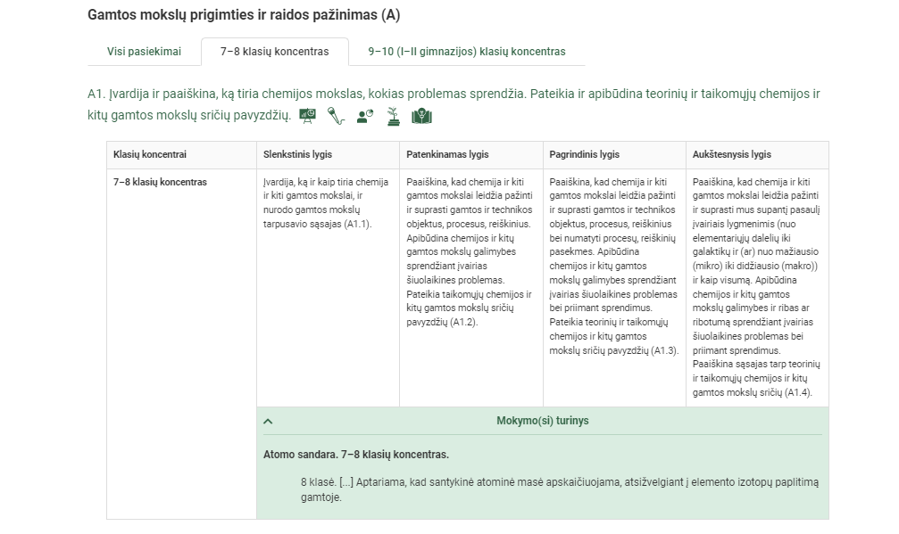

Tarpdalykinės temos nurodomos prie kiekvienos mokymo(si) turinio temos. Užvedus žymeklį ant prie temų pateiktų ikonėlių atsiveria langas, kuriame matoma tarpdalykinė tema ir su ja susieto(-ų) pasiekimo(-ų) ir (ar) mokymo(si) turinio temos(-ų) citatos.

Pateiktame ilgalaikio plano pavyzdyje nurodomas preliminarus 70-ies procentų Bendruosiuose ugdymo planuose dalykui numatyto valandų skaičiaus paskirstymas:
- stulpelyje Mokymo(si) turinio sritis yra pateikiamos BP sritys.
- stulpelyje Mokymo(si) turinio tema yra pateikiamos BP temos;
- stulpelyje Pamokos tema pateiktos galimos pamokų temos, kurias mokytojas gali keisti savo nuožiūra;
- stulpelyje Val. sk. yra nurodytas galimas nagrinėjant temą pasiekimams ugdyti skirtas pamokų skaičius. Lentelėje pateiktą pamokų skaičių mokytojas gali keisti atsižvelgdamas į mokinių poreikius, pasirinktas mokymosi veiklas ir ugdymo metodus;
- stulpelyje 30 proc. val. mokytojas, atsižvelgdamas į mokinių poreikius, pasirinktas mokymosi veiklas ir ugdymo metodus, galės nurodyti, kaip paskirsto valandas laisvai pasirenkamam turiniui;
- stulpelyje Galimos mokinių veiklos pateikiamas veiklų sąrašas yra susietas su BP įgyvendinimo rekomendacijų dalimi Dalyko naujo turinio mokymo rekomendacijos, kurioje galima rasti išsamesnės informacijos apie ugdymo proceso organizavimą įgyvendinant atnaujintą BP.

CHEMIJOS ILGALAIKIS PLANAS 8 KLASEI
Bendra informacija:
Mokslo metai _______________
Pamokų skaičius per savaitę ____
Vertinimas: ________________________________________________________________________________________________________________________________________________________________________________________________________________________________________________________________________________________________________________________________

Mokymo  (si) turinio sritis | Mokymo  (si) turinio tema | Pamokos tema | Val. sk. |  | Galimos mokinių veiklos
 |  |  | 70 % | 30 %
Medžiagos sandara | Atomo sandara | Atomo sandara. Cheminis elementas | 1 |  | Projektiniai darbai, atomų modelių konstravimas; pranešimai apie atomo teorijos vystymosi etapus; savarankiškas protonų, neutronų ir elektronų skaičiavimas skirtinguose atomuose, skirtingų atomų sandaros palyginimo schemų sudarymas. Teksto analizė.
 |  | Santykinė atominė masė, reikšminių skaitmenų nustatymo taisyklės ir taikymas skaičiavimuose | 1 |  | Tyrimas. Iš objektų visumos pasirenkamas etalonas, kiti objektai lyginami su juo, sudaromos schemos, diagramos, lentelės.
 |  | Cheminių elementų atomų sandara ir elektronų išsidėstymas sluoksniais (atomo modelio kūrimas) | 2 |  | Tiriamoji veikla. Lygindami medžiagų: geležies, sieros ir geležies(II) sulfido; aliuminio, deguonies ir aliuminio oksido fizikines savybes, medžiagas sudarančių dalelių sandaros ypatumus apibūdinami atomo ir jono sandaros ir savybių skirtumai. Atomų virtimo jonais schematiškas vizualizavimas. Vieninių medžiagų ir jų junginių, pavyzdžiui, natrio, chloro ir natrio chlorido fizikinių savybių lyginimas sudarant Venn’o diagramą. Kūrybiniai darbai, atomo sandaros modeliavimas (panaudojant įvairias medžiagas: plastiliną, modeliną, plastiką kt.) ir (ar) vizualizavimas; savarankiškas darbas.
 |  | Izotopai. | 1 |  | Cheminių elementų izotopų palyginimas sudarant Venn’o diagramas, lenteles, schemas; remiantis periodine cheminių elementų lentele kelių cheminių elementų izotopų braižymas susiejant jų atomuose esantį neutronų skaičių su atominiu skaičiumi. Cheminio elemento atominės masės skaičiavimas, kai nurodyti izotopai ir jų paplitimas gamtoje
 |  | Kartojimas ir įtvirtinimas | 1
 |  | Žinių patikrinimas | 1
 | Periodinis dėsnis | Periodinis dėsnis ir atomo sandara. | 2 |  | Periodinio dėsnio vizualizavimas,  periodiškumo reiškinio atvaizdavimas  remiantis tam tikros formos figūromis ir spalvos intensyvumu.  Šarminių metalų fizikinių savybių ir sandaros palyginimas sudarant lenteles, braižant grafikus, diagramas.  Mokinių pristatymai apie metalų  savybes, nemetalų savybes siejant su panaudojimu. Remiantis  pateiktais pristatymais sudaromos  schemos, diagramos.  Mokinių pristatymai apie elementų  paplitimą Visatoje ir Žemėje.
 |  | Kartojimas ir įtvirtinimas | 2
 |  | Žinių patikrinimas | 1
 | Cheminės formulės | Vieninių ir sudėtinių medžiagų cheminės formulės | 2 |  | Vizualizavimas, susiejimas, skaidymas.
 |  | Medžiagų santykinės molekulinės masės ir elemento masės dalies junginyje apskaičiavimas | 2 |  | Užduočių (lyginimo, grupavimo) atlikimas, uždavinių sprendimas analizuojant pateiktus uždavinio sprendimo algoritmus.
 |  | Kartojimas ir įtvirtinimas | 1
 |  | Žinių patikrinimas | 1
 | Cheminiai ryšiai | Joninis ir kovalentinis ryšiai. | 3 |  | Ryšio atpažinimas ir atvaizdavimas.  Elektrinio neigiamumo atvaizdavimas
 |  | Joninių ir kovalentinių ryšių vaizdavimas. | 2
 |  | Joninių ir kovalentinių junginių fizikinių savybių tyrimas. | 2
 |  | Kartojimas ir įtvirtinimas | 2
 |  | Žinių patikrinimas | 1
Cheminiai virsmai | Cheminės reakcijos | Cheminių reakcijų lygtys. | 1 |  | Cheminių kitimų vaizdavimas, cheminių lygčių rašymas.
 |  | Cheminių reakcijų požymiai | 2 |  | Cheminių kitimų atlikimas stebint ir įvardijant požymius (kiaušinio lukšto reakcija su rūgšties tirpalu, vandenilio peroksido skilimas, degtuko degimas, vario(II) sulfato reakcija su kalio šarmu, mineralinio vandens sąveika su ūkinio muilo tirpalu, aliuminio folijos sąveika su vario(II) sulfato tirpalu).
 |  | Cheminės lygties lyginimas | 2 |  | Cheminės reakcijos žodinis pateikimas. Cheminių reakcijų lygčių lyginimas (pvz: Cheminių lygčių lyginimas) Cheminių reakcijų lygčių užrašymas po atliktų bandymų stebėjimo (pvz.:  Chemistry Tutorial: How to Balance Chemical Equations?)
 |  | Oksidacija ir redukcija | 2 |  | Schematiškas elektronų judėjimo vaizdavimas oksidacijos redukcijos reakcijų metu (pvz.: Oksidacijos laipsnio nustatymas junginiuose)
 |  | Oksidacijos-redukcijos lygčių lyginimas elektronų balanso būdu. | 2
 |  | Jungimosi, skilimo, pavadavimo, mainų reakcijos. | 1 |  | Savarankiškas darbas, mokomasi schematizuoti, vizualizuoti, atpažinti chemines reakcijas; susieti reagentus su produktais (pvz.: Types of Chemical Reactions)
 |  | Reakcijos greičio tyrimas. | 2 |  | Teksto analizė ir kritinis vertinimas. Pavyzdžių stebėjimas, nagrinėjimas ir schematiškas vaizdavimas. Praktinis darbas: kiaušinio lukšto reakcija su acto rūgšties tirpalu (keičiant rūgšties koncentraciją, temperatūrą, kiaušinio lukšto susmulkinimą). Pavyzdžių stebėjimas, nagrinėjimas ir schematiškas vaizdavimas. Teksto apie katalizatorių kritinis vertinimas.
 |  | Skaičiavimai pagal reakcijos lygtį. | 2 |  | Savarankiškas uždavinių sprendimas  analizuojant pateiktus uždavinio  sprendimo algoritmus
 |  | Medžiagos masės dalies ω apskaičiavimas. | 2
 |  | Kartojimas ir įtvirtinimas | 2
 |  | Žinių patikrinimas | 1
 | Cheminių reakcijų energijos virsmai | Egzoterminių ir endoterminių reakcijų tyrimas. | 2
 |  | Egzoterminės ir endoterminės reakcijos. | 1 |  | Tekstinio aprašymo ir grafinio vaizdavimo susiejimas. Teksto analizė.  Filmuotos medžiagos (pvz.: Tricky Question: Exothermic or Endothermic?) peržiūra ir aptarimas
 |  | Kartojimas ir įtvirtinimas | 1
 |  | Žinių patikrinimas | 1
Viso val. |  |  | 52

